２．実施内容
２．１ やや長周期地震動の解析的再現と不均質断層破壊過程の把握
２．１．１ 震源の不均質破壊過程とやや長周期地震動特性の理論的研究
(1) はじめに
本研究の目的は、震源での不均質破壊過程がやや長周期の地震動に如何に寄与しているか、特に対象周期に応じて震源の破壊過程のどのような要素が最も影響を与えるかを震源の近傍で得られた強震記録のシミュレーションを通じて検討することである。昨年度は第一の評価対象として、断層直上の観測記録が豊富な2004年ノースリッジ地震（Mw6.8）を主として破壊の進行方向と観測点位置との関連を調査した。震源モデルとして周期１秒以上の長周期のための震源モデルは対象地震の震源逆解析で用いられたモデル、及び、それをもとに単純化した特性化震源モデル（入倉レシピ）を用いた¹⁾。この作業を通じて、破壊進行方向の指向性パルスの再現には入倉レシピの有効性が確認できたが、破壊逆行方向では震源での不均質破壊過程がそのまま強震記録に反映されるため、単純な破壊過程モデルでは波形の再現性が良くないことを確認した。これを解決する実用的な手法として小断層の破壊開始時刻にランダムな時間遅れを導入し、ランダムに変化する破壊過程を導入する方法の有効性を検証した。
今年度は規模のより大きな地殻内地震を対象とし、震源近傍で強震記録が得られている1992年ランダース地震（Mw7.3）、および1999年集集地震（Mw7.5）を検証する。両地震とも地表に断層が出現したため、震源近傍の強震動には断層すべりに起因するフリングステップが現れる。このため本研究では震源近傍の強震動特性として指向性パルスに加え、フリングステップの再現も行う。強震動計算手法はフリングステップを厳密に再現できる波数積分法による理論的手法²⁾を用い、震源モデルとして震源逆解析で得られたモデルと、それをもとに単純化した特性化震源モデル、およびを用いる。

(1) 強震動計算手法（理論的手法）
はじめに使用する理論的手法の概要を説明する。図2.1.1に断層震源モデルと震源パラメータを示す。静的パラメータとして、断層長さLと断層幅W、走向角θ、傾斜角δがある。動的パラメータとして、断層すべりD、すべり角λ、立ち上がり時間τ、震源（断層すべりの開始点）、破壊伝播速度Vr、がある。図2.1.1に示す断層震源モデルによる変位解U_{k}を表現定理を用いて周波数領域で表示すると
$U_{k}(Y;ω)=\int{\left\{μD(e_{i}n_{j}+e_{j}n_{i})U_{\text{ik},j}(X,Y;ω)e^{iω⋅t_{r}}\right\}dΣ(X)}$ （k=x,y,z）
$=\int{\left\{T_{\text{ik}}^{D}(X,Y;ω)D_{i}(X;ω)e^{iω⋅t_{r}}\right\}dΣ(X)}$ …(2.1.1)
を得る。ここで、各項の下付きのk（またはi、j）は直交座標系のx、y、またはz成分を、,jはj方向の偏微分を意味し、i、j、kに関しては総和規約を用いている。さらにωは円振動数、指数関数のiは虚数、X点は断層面上の点（ソース点）、Y点は観測点、Dは X点における断層すべり（下盤に対する上盤のすべり）、D_{j}はすべりベクトル成分、Σは断層面積，μはせん断剛性、e_{i}はすべりの単位ベクトル成分、n_{j}は下盤側を基準とした断層面の単位法線ベクトル成分である。一方、U_{ik}はソース点Xから観測点Yまでの波動の伝播特性を表現するグリーン関数であり、ここでは半無限平行成層体の理論解を用いる³⁻⁴⁾。また$T_{\text{ik}}^{D}$はグリーン関数の応力テンソルである。t_{r}はX点における破壊開始時間で、
$t_{r}=r/{\text{Vr}}+{Δt}_{r}$ …(2.1.2)
と表せる。ここでrは震源（破壊開始点）からX点までの距離、Vrは破壊伝播速度の平均値、Δtrは破壊フロントが乱れることによる破壊開始時間の平均値からの偏差である。

すべり角
断層走向
（長さ方向）
X (北)
走向角
Y (東)
Z (下)
地表面
震源
（破壊開始点）
断層走向
（長さ方向）
断層長さ（L）
断層幅（W）
破壊フロント
破壊伝播
X(ソース点)
Y(観測点)
すべり（D、上盤で定義）

図2.1.1 断層震源モデルと震源パラメター
r
傾斜角
グリーン関数
断層面の法線
ベクトル（n）
アスペリティィー
アスペリティー
下盤

一方、震源断層の破壊過程は断層面上で一様ではなく、すべりの分布や破壊の伝播などが複雑に変化し、それが短周期地震動の主要な発生源となっている。震源断層の面上で強い地震動を発生する部分と発生しない部分に分けた場合、前者はアスペリティー、後者は背景領域と呼ばれる。アスペリティーとは荒々しさや凹凸を意味し、平時には断層面で強く固着しているが、地震の際には一気に破壊し、強い地震動を発生する領域と考えられている。多くの場合、強い地震動は断層すべりの大きな場所から発生することが多いため、すべりの大きな部分をアスペリティーと呼ぶこともある。断層震源モデルでは、破壊過程の複雑さをモデル化するため、強震動計算では断層面を矩形の小断層に分割し、それぞれの小断層で断層パラメータを設定する。このような複雑な破壊過程を考慮したモデルは微視的震源モデルと呼ばれる。
一方、地表に断層が出現すると、断層の近傍では断層すべりに起因するステップ関数状の大きな変位（フリングステップ）が生じる²⁾。(2.1.1)式を用いてフリングステップを再現するには、断層面積分を行う際に断層面のごく近傍で発散するグリーン関数を厳密に評価する必要がある。図2.1.2はグリーン関数の発散を模式的に示した例で、断層面に近い観測点でグリーン関数の振幅が急激に大きくなっている。従ってこのような特異点周辺では高密度な積分点を配置する必要があり、断層面積分に多大な計算時間を必要とする。一方、グリーン関数の特異性は全て静的項に起因するため、動的項と静的項を分離して断層面積分を行えば、非常に効率的な計算が可能になる。このため(2.1.1)式を次式にように変形する²⁾。
$U_{k}(Y;ω)=\int{\left\{T_{\text{ik}}^{D}(X,Y;ω)−T_{\text{ik}}^{S}(X,Y)\right\}D_{i}(X;ω)}e^{iω⋅t_{r}}\text{dS}$.
$+\int{T_{\text{ik}}^{S}(X,Y)D_{i}(X;ω)e^{iω⋅t_{r}}}\text{dS}$ ………..(2.1.3)
ここで$T_{\text{ik}}^{D}$はグリーン関数の応力テンソルの静的解である。上式の第一積分は実体波や表面波に相当する動的グリーン関数の寄与である。この積分ではグリーン関数の特異性が除去されているため、通常の断層面積分で容易に計算可能である。一方、第二積分は静的項の寄与であり、フリングステップはこの項で計算される。静的項には特異性を含むため観測点近傍では高密度な積分点を配置した数値積分が必要となる。但し、静的項であるため高速計算が可能であり、加えてすべての振動数で共通な値であるため、必要な計算は一回のみである。従って観測点が断層面のごく近傍にある場合、(2.1.3)式は(2.1.1)式に比べてはるかに効率的な計算が可能となる。
図2.1.2 断層面のごく近傍におけるグリーン関数の発散

(2) 1992年ランダース地震への適用
1) 震源断層と震源近傍の強震記録
図2.1.3に1992年ランダース地震の震源（☆）および震源断層、震源近傍の強震観測点（○）を示す。この地震の震源断層は、南からJohnson Valley Fault（以下、JVF）、Homestead Valley Fault（HVF）、およびCamp Rock/Emerson fault（CEF）の３枚の活断層で構成され、南から北に向かって破壊が伝播した。震源近傍の強震観測点として図2.1.3に示すようにLUC(Lucerne Valley)、JSH(Joshua Tree)、およびMVB(Morongo Valley)の３点を解析対象とする。
LUC はCEFの地表断層のごく近傍（約2 kmの距離）であり、図2.1.4に観測された加速度波形と速度波形、図2.1.5には変位波形を示す（水平成分のみ、上下成分は記録されず）。変位波形には基線補正され、永久変位が表れている波形⁷⁾と、本研究の対象であるやや長周期地震動を強調するために台形型（0.1, 0.2, 0.5, 1.0 Hzをコーナー振動数）のバンドパスフィルターを通した波形を示す。LUCには破壊伝播が近づいて来るため、断層面直交方向に最大で150 cm/sを超える振幅の指向性パルスが生じ る。同時に地表断層の近傍であるため、断層すべり方向（断層平行成分）には約2 m近い振幅のフリングステップが現れる。このため観測される速度や変位波形の主要動の継続時間は約10秒程度と短いが、振幅が大きく、かつ非常に単純な波形となっている。
一方、図2.1.6と図2.1.7は、破壊伝播が遠ざかる観測点であるJSH（JVFの地表断層まで約10 km）とMVB（JVFの地表断層まで約14 km）の強震記録である。LUCに比べ、加速度波形の継続時間が長く、振幅が大きな部分が少なくとも5秒と25秒近くに分かれており、アスペリティーが断層面上いくつかに分散していることを示している。オリジナル（uncorrected）の加速度波形を時間時軸上でそのまま積分した速度波形には基線の乱れがあり、これを補正した変位波形を得ることは容易ではない。このため図では変位波形にはLUCと同じやや長周期のバンドパスフィルターを通した波形のみを示す。LUCに比べると主要動の振幅は小さいが継続時間は約40秒程度と長く、かつランダム波に近い複雑な性状を示している。

2) 震源モデルと強震記録の再現
逆解析による震源モデル^{6）}と、それをもとにした特性化震源モデルを用いて強震記録の再現を試みる。図2.1.8および図2.1.9は遠地記録、GPS、および強震記録を全て用いた逆解析による震源モデル（WaldほかによるCombined Model^{6）}、以下Wald モデルと呼ぶ）の最終すべり分布である。断層サイズは長さ×幅で、JVFが30×15 km²、HVFが27×15 km²、CEFが36×15 km²であり、小断層サイズは3×2.5 km²である。すべり速度関数は継続時間が１秒の三角形を１秒間隔で６回の重ね合わせてで表現しており、対象となる最小周期は約２秒である。全ての断層の傾斜角は90度、すべり角は180度で、純粋な右横ずれ断層である。ちなみに観測点LUCは図2.1.8に示されるようにCEFの地表近くのアスペリティーに近く、約4～5 ｍ近い地表断層のすべり（片側では約2～2.5ｍ）が現れている。
一方、図2.1.11および図2.1.12はWaldモデルをもとにした特性化震源モデルである。アスペリティーのサイズはレシピに習い、３つの断層面積の約20％として、各断層内で１個ないし２個でモデル化する。各アスペリティーと背景領域は、それぞれ該当する領域のすべり量の平均値とする。このモデルでは、LUCは図2.1.11に示されるようにCEFの地表近くにある約4.4ｍのすべり量のアスペリティーに近くに位置している。一方、すべり関数はここでは単純に継続時間が２秒の三角形関数を1.5秒間隔で３つ重ね合わせて表現する。その際、面積比を4:2:1と配分し、Kostrov型のすべり速度関数に近似したモデルとした。(2.1.2)式の破壊伝播速度Vrは2.7 km/sとし、破壊開始時間に乱れを導入するための時間遅れであるΔtrとして、0, 1.0, 1.5秒の３通りを試した。ここでΔtrは時間遅れの平均値と分散であり、正規分布によって各小断層にランダムな正値として発生させる。最後に表2.1.1は使用した速度構造モデルであり^{6）}、これを半無限平行成層として厳密なグリーン関数を周期0.8秒まで計算した。
図2.1.12～図2.1.15はLUCにおける計算波形と観測波形の比較である。フリングステップと指向性パルスを明確に表現するため、結果は断層平行成分（N40W：図ではFP成分）と断層直交成分（N130W：図ではFN成分）とで表示している。また観測波形は元波形のまま表示しているが、計算波形は0.5～1.0 Hzの成分で徐々に振幅を0とするハイカットフィルターを用いている。図2.1.12はオリジナルのWaldモデルによる計算波形であるが、速度・変位波形ともにFP成分のフリングステップとFN成分の指向性パルスとが非常に良く再現されている。一方、図2.1.13～図2.1.15は特性化震源モデルによる計算波形であり、それぞれ時間遅れΔtrを0, 1.0, 1.5秒とした結果である。FP成分のフリングステップはいずれのモデルでも観測記録を良く再現している。これはLUC近くの地表断層のすべり量が、Waldモデルの値と特性化震源モデルのアスペリティーのすべり量とが近い値（４～５ｍ）であったためである。例えば観測点が特性化震源モデルの背景領域の近傍であった場合、フリングステップの再現は恐らく良くなかったと推定される。一方、FN成分では図2.1.13のΔtr＝0秒では速度の振幅が過大に評価されている。これは各小断層からコヒーレントに生じるすべり速度のピーク値がほぼ同時刻でに重ね合わされるためである。図2.1.14と図2.1.15のΔtr＝1秒、1.5秒と時間ずれと破壊フロントの乱れが大きくなるのに伴い、速度波形のピーク値は小さくなり、観測に近い値となっている。従って、ランダース地震のように断層サイズが大きい場合、Kostrovk型の単純なすべり関数を用いたときは破壊伝播が近づく観測点であっても破壊開始時間にランダムな時間遅れを導入した方が望ましいと言える。

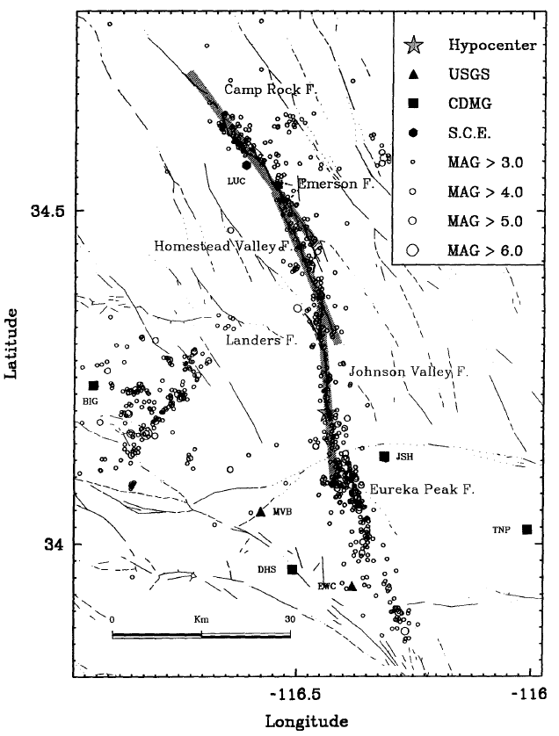
LUC
MVB
JSH
☆
N40W
N130W
図2.1.3 1992年ランダース地震と強震観測点⁶⁾
図2.1.4 LUCにおける強震記録（加速度・速度）

- 基線補正された変位記録 (b) バンドパスフィルターを通した変位記録
図2.1.5 LUCにおける強震記録（変位波形^{7）}）

図2.1.6 JSHにおける強震記録
左上：加速度
右上：速度（フィルター無し）
左下：変位（フィルター有り）

図2.1.7 MVBにおける強震記録
左上：加速度
右上：速度（フィルター無し）
左下：変位（フィルター有り）

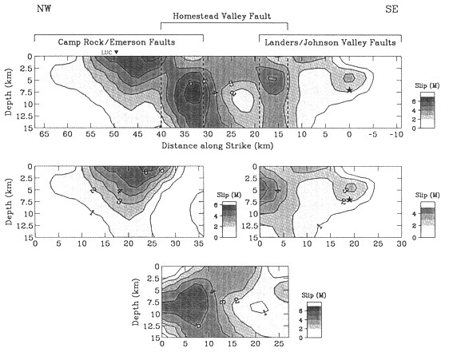
CEF
JVF
▽
HVF
LUC

☆
☆

図2.1.8 1992年ランダース地震の震源モデル⁶⁾（WaldほかによるCombined Model）

CEF
☆
HVF

JVF

図2.1.9 1992年ランダース地震の震源モデル⁸⁾（WaldほかによるCombined Model）
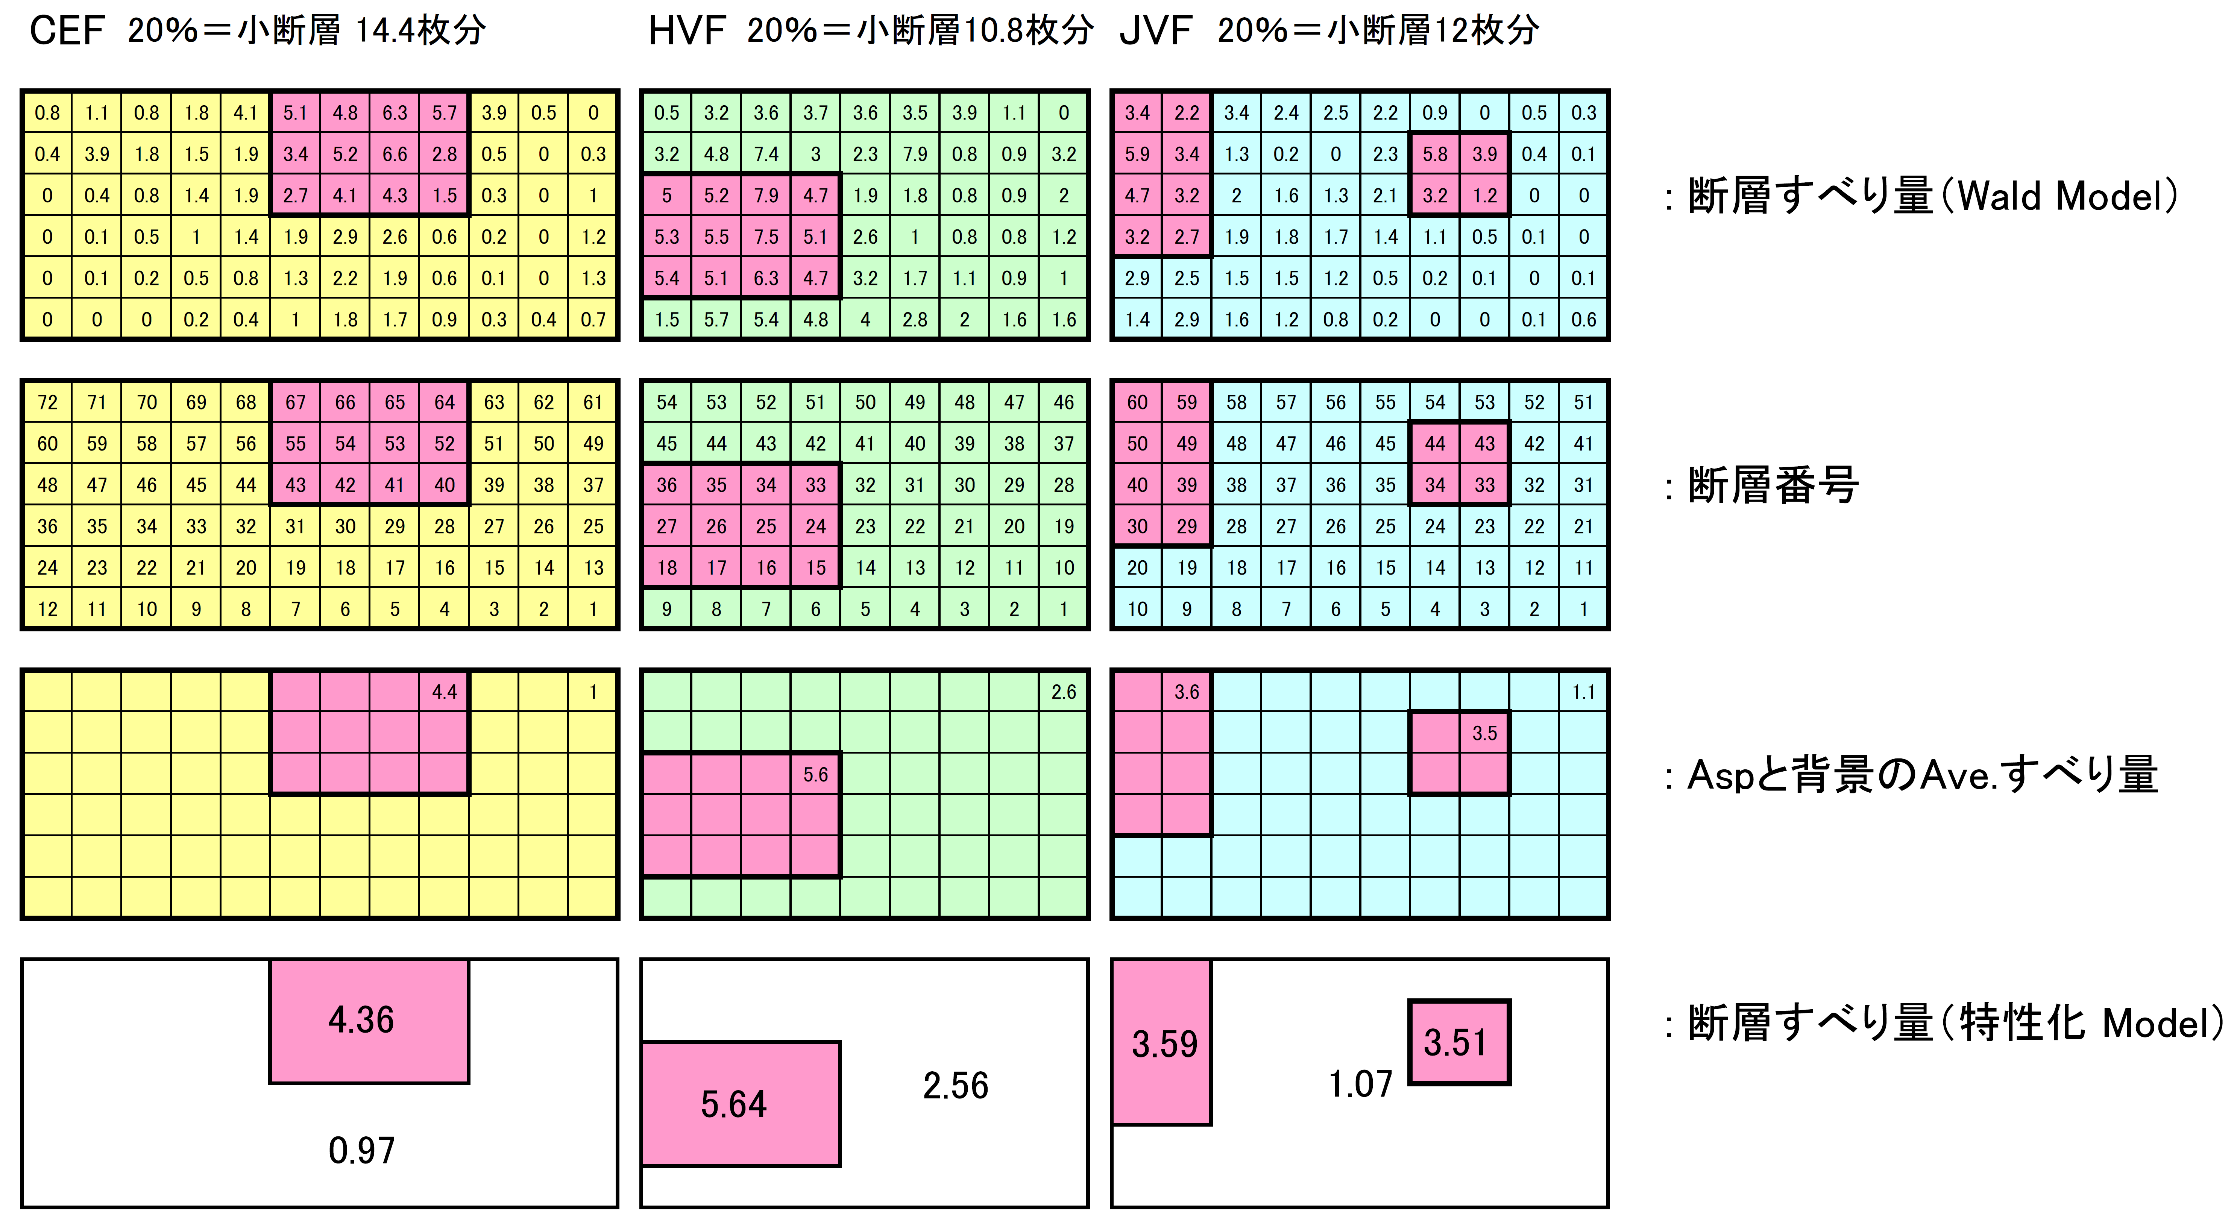
▽
LUC
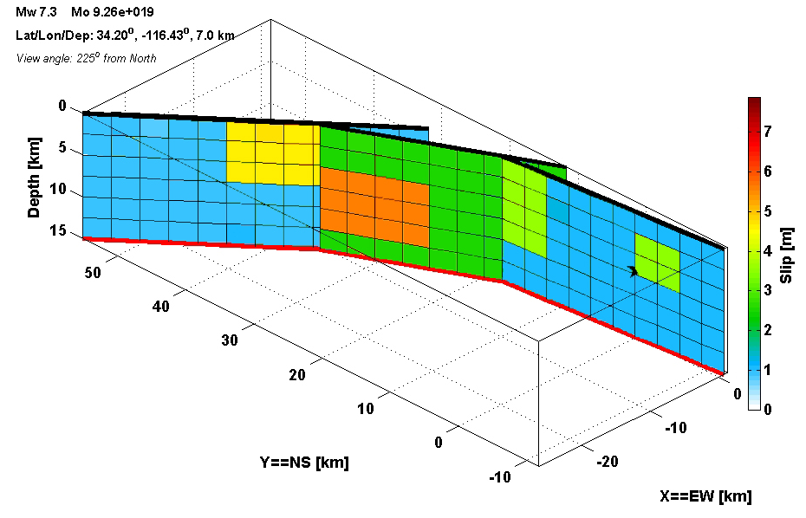
番号 | 密度 (g/cm³) | Vp (km/s) | Qp | Vs (km/s) | Qs | 層厚 (km)
1 | 2.3 | 3.8 | 100 | 1.98 | 30 | 1.5
2 | 2.6 | 5.5 | 600 | 3.15 | 300 | 2.5
3 | 2.7 | 6.2 | 600 | 3.52 | 300 | 22.0
4 | 2.87 | 6.8 | 600 | 3.83 | 300 | 6.0
5 | 3.5 | 8.0 | 600 | 4.64 | 300 | 0.0
図2.1.11 1992年ランダース地震の特性化震源モデル
図2.1.10 1992年ランダース地震の震源モデル（Wald Model⁶⁾：上）と特性化震源モデル（下）
表2.1.1 1992年ランダース地震の強震動計算に用いる地盤モデル⁶⁾
☆
▽
LUC
CEF
HVF
JVF

図2.1.12 LUCにおける速度波形（上）と変位波形（下）の比較（Wald Model）

図2.1.13 LUCにおける速度波形（上）と変位波形（下）の比較（特性化震源モデル⊿tr=0 s）

図2.1.14 LUCにおける速度波形（上）と変位波形（下）の比較（特性化震源モデル⊿tr=1 s）

図2.1.15 LUCにおける速度波形（上）と変位波形（下）の比較（特性化震源モデル⊿tr=1.5 s）

図2.1.16 変位波形の比較（Wald Model）
(a) JSH (b) MVB
NS

EW

UD

NS

EW

UD

図2.1.17 変位波形の比較（特性震源化モデル dtr~=0 s）
(a) JSH (b) MVB
NS

EW

UD

NS

EW

UD

図2.1.18 変位波形の比較（特性震源化モデル dtr~=1 s）
(a) JSH (b) MVB
NS

EW

UD

NS

EW

UD

図2.1.19 変位波形の比較（特性震源化モデル dtr=1.5 s）
(a) JSH (b) MVB
NS

EW

UD

NS

EW

UD

図2.1.16～図2.1.19はJSHおよびMVBにおける観測波形と計算波形の比較である。すべて変位波形であり、やや長周期を対象とした台形型（0.1, 0.2, 0.5, 1.0 Hzをコーナー振動数）のバンドパスフィルターを通している。図2.1.16はオリジナルのWaldモデルによる計算波形であり、振幅は全体的に小さいが観測波形のランダム性などの特徴は良く再現されている。一方、図2.1.17～図2.1.19は時間遅れΔtrに0, 1.0, 1.5秒の値を用いた特性化震源モデルによる計算波形である。図2.1.17の⊿tr＝0秒の場合、初動部の振幅が強調されてランダム性の弱い波形になるのに対し、図2.1.18、図2.1.19のΔtr＝1秒、1.5秒と時間ずれが大きくなるに従い、後続波の振幅も大きくなり、観測波に見られるランダム波により近い波形になっている。

(3) おわりに
本年度は地震規模が大きく、地表に断層が出現する地殻内地震を対象として、理論的手法によるシミュレーション解析によって震源での不均質破壊過程が地震動に与える影響を調べた。震源近傍で強震記録が得られている1992年ランダース地震を対象とし、震源逆解析による複雑な震源パラメータを用いたモデル、特性化震源モデル（入倉レシピ）による単純化した震源モデル、およびランダムな破壊過程を導入した実用的な震源モデルを用いて解析した結果、以下のことが明らかとなった。
- ランダース地震のように断層サイズが大きい場合、破壊の継続時間が長くなり、より複雑な破壊過程になる。このため特性化震源モデルでKostrovk型の単純なすべり関数を用いた場合、破壊伝播が近づく観測点であっても一様な破壊伝播を仮定すると指向性パルスの継続時間が短く、振幅が過大に評価される可能性がある。従って、小断層の破壊開始時間にランダムな時間遅れを導入する手法による結果が、より実際に近い波形となった。
- 地表断層のごく近傍では、近くの地表断層のすべりによってフリングステップが生じる。特性化震源モデルを用いた場合、地表近くのアスペリティーに近いか、背景領域に近いかによって結果が大きく異なることになる。従って地表断層のごく近傍の強震動計算を行う場合、断層の浅い部分のすべり量分布のモデル化には注意を要する。
- 震央近くで、破壊伝播が遠ざかる観測点では複雑な破壊過程を反映したランダム性の強い強震記録が観測されている。このため単純な破壊過程を用いた特性化震源モデルでは再現性は良くなく、前年度の結果と同様に小断層の破壊開始時間にランダムな時間遅れを導入する手法が実用的かつ有効であった。

参考文献
1) 地震調査研究推進本部地震調査委員会、震源断層を特定した地震の強震動予測手法(「レシピ」) 、平成17年９ 月26日
2) Y. Hisada, J. Bielak, A Theoretical Method for Computing Near-Fault Strong Motions in Layered Half-Space Considering Static Offset due to Surface Faulting, with a Physical Interpretation of Fling Step and Rupture Directivity, Bull. Seism. Soc. Am., 93, 1154-1168, 2003.
3) Y. Hisada, An Efficient Method for Computing Green's Functions for a Layered Half-Space with Sources and Receivers at Close Depths Graphic Only, Bulletin of the Seismological Society of America, Vol.84, No.5, pp. 1456-1472, October 1994
4) Y. Hisada, An Efficient Method for Computing Green's Functions for a Layered Half-Space with Sources and Receivers at Close Depths (Part 2) (Graphic Only), Bulletin of the Seismological Society of America, Vol.85, No.4, pp. 1080-1093, August 1995
5) 久田嘉章, 成層地盤における正規モード解及びグリーン関数の効率的な計算法, 日本建築学会構造系論文集 第501号、pp.49-56、Nov.1997
6) D.J. Wald, T.H. Heaton, Spatial and temporal distribution of slip for the 1992 Landers, California earthquake, Bull. Seism. Soc. Am., 84, 668-691, 1994.
7) W.D. Iwan, Corrected Accelerogram, 1992 Landers earthquake, COSMOS Virtual Data Center (http://db.cosmos-eq.org/). Waldのすべり分布
8) Swiss Seismological Service, Finite-Source Rupture Model Database
http://www.seismo.ethz.ch/srcmod/

